Приложение
Знакомятся с подвигом народа в годы ВОВ

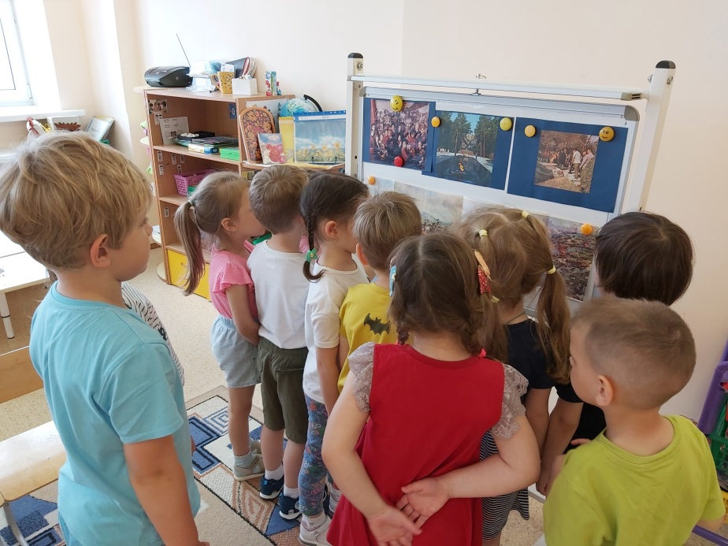

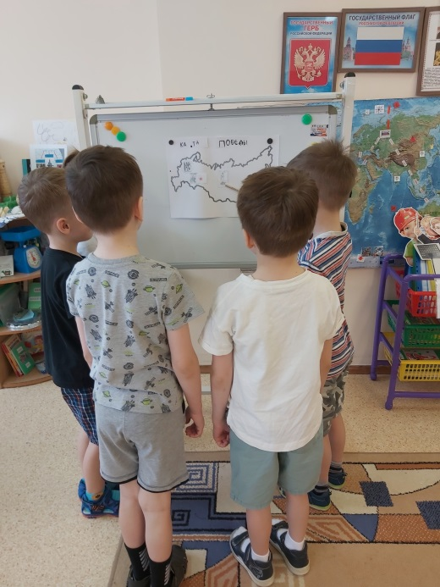

Страницы групповой книги группы «Родничок»
«Книга Победы»

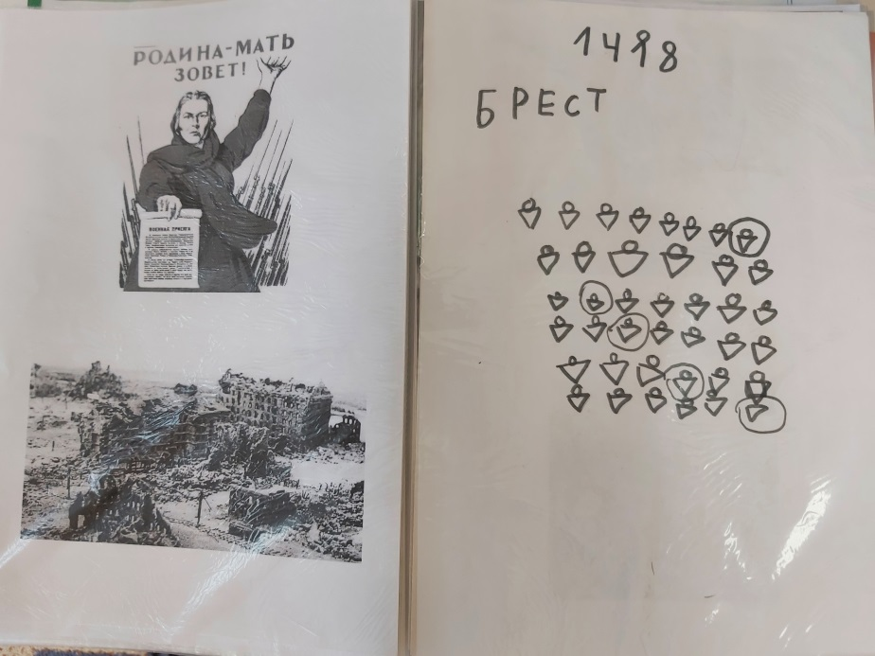

Карта Победы с значками важных сражений

